Pracovný list s pracovným protokolom Súbor: GEL-ŠKA-CHE-IO-58

Meno a priezvisko: ________________________________________ Trieda:____________

Dátum:_____________

Názov: Oddeľovanie zložiek zmesí

S úlohou sa pohrali škriatkovia. Niektoré slová sa im podarilo vymazať, niektoré poprehadzovať. Pomôžte im ich chyby napraviť.
- Napíšte metódy na oddeľovanie zložiek zo zmesí: _______________________,_ ___________________,

_____________________________,_ ________________________, __________________________ a __________________________.
- Správne priraďte.
sedimentácia

Filtráciou oddelíme zložky na základe
- Cukor od vody oddelíme na základe
- Prechod látky z plynného skupenstva do plynného sa nazýva

Metóda na základe ktorej oddelíme zložky na základe hustoty sa nazýva
rozdielnej hustoty
Na oddelenie alkoholu od vody používa
___________________ je metóda na
destilácia

sublimácia

- Na obrázku je schéma aparatúry. Napíšte aká je to aparatúra a popíšte chemické pomôcky, ktoré na jej zostrojenie budete potrebovať.

_________________________ aparatúra

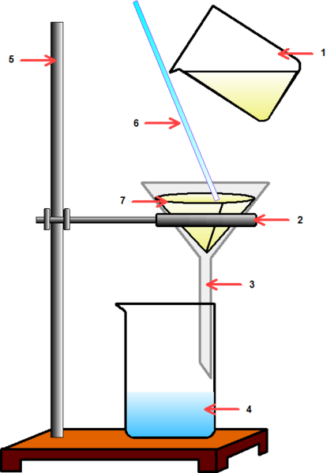

Zdroj: http://commons.wikimedia.org/wiki/File:Filtracia.png

Úloha 1: Filtrácia
Problémová úloha: V kadičke sa nachádza zmes piesku, vody a kuchynskej soli.
Navrhnite spôsob, ako by ste od seba tieto tri zložky oddelili.
___________________________________________________________________________
___________________________________________________________________________
___________________________________________________________________________
___________________________________________________________________________
___________________________________________________________________________
___________________________________________________________________________

